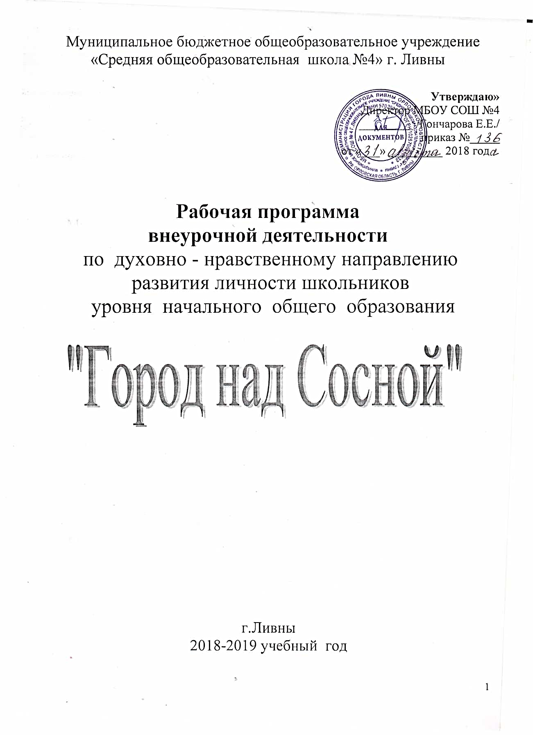

№ |  | Общая структура программы
 |  | Планируемые результаты
 |  | Содержание кружка «Город над Сосной»
3. | Календарно-тематическое планирование

Рабочая программа внеурочной деятельности «Город над Сосной» по духовно – нравственному направлению разработана в соответствии с требованиями Федерального государственного образовательного стандарта начального общего образования и реализуется младшими школьниками на занятиях кружка «Город над Сосной». .
Цель программы: - формирование осознанного отношения к истории своего края, к людям, живущим в нем, к окружающей нас природе.
Содержание программы направлено на пробуждение познавательного интереса к городу как среде обитания, на формирование основ экологической грамотности у детей, на воспитание любви к природе, на создание условий для духовно-ценностной и практической ориентации ученика в окружающем микромире (городе, районе, области), на содействие развитию ребёнка, достижению им высокого уровня образованности.
Основной формой организации деятельности детей является занятие. Виды занятий, применяемых в ходе реализации программы:
- Теоретическая часть занятия: беседы, рассказы; слушание; просмотр видеосюжетов о природоохранных объектах, городе и людях в нём проживающих
- Практические занятия: встречи с интересными людьми; игры, викторины, загадки; праздники; выставки творческих работ; участие в экологических мероприятиях
- Экскурсии: в краеведческий музей города; к памятным местам города; по улицам города; на предприятия города; к архитектурным памятникам нашего города;
Данная программа составлена в соответствии с возрастными особенностями обучающихся и рассчитана на проведение 1 занятия в неделю: 1 класс — 33 занятия в год, 2-4 классы -34 занятия в год. Продолжительность занятий: 40 минут, в 1 классе – 25 минут.
ФГОСНОО устанавливает требования к результатам освоения курса «Город над Сосной» : личностным, метапредметным, предметным.

Планируемые результаты освоения обучающимися
программы внеурочной деятельности
- Личностные результаты
- самостоятельность и личная ответственность за свои поступки
-экологическая культура: ценностное отношение к природному миру, готовность следовать нормам природоохранного, нерасточительного, здоровьесберегающего поведения;
-гражданская идентичность в форме осознания «Я» как гражданина России, чувства сопричастности и гордости за свою Родину, народ и историю;
-уважительное отношение к иному мнению, истории и культуре других народов;
- Метапредметные результаты
Регулятивные универсальные учебные действия
-предвосхищать результат.
-адекватно воспринимать предложения учителей, товарищей, родителей и других людей по исправлению допущенных ошибок.
-концентрация воли для преодоления интеллектуальных затруднений и физических препятствий;
- стабилизация эмоционального состояния для решения различных задач.
Коммуникативные универсальные учебные действия
-ставить вопросы; обращаться за помощью; формулировать свои затруднения;
- предлагать помощь и сотрудничество;
- определять цели, функции участников, способы взаимодействия;
-договариваться о распределении функций и ролей в совместной деятельности
- формулировать собственное мнение и позицию;
-координировать и принимать различные позиции во взаимодействии.
Познавательные универсальные учебные действия
- ставить и формулировать проблемы;
- осознанно и произвольно строить сообщения в устной и письменной форме, в том числе творческого и исследовательского характера;
-узнавать, называть и определять объекты и явления окружающей действительности в соответствии с содержанием учебных предметов.
-запись, фиксация информации об окружающем мире, в том числе с помощью ИКТ, заполнение предложенных схем с опорой на прочитанный текст.
-установление причинно-следственных связей.

Результатом четырех лет будет папка с первым собственным опытом по краеведению.

Содержание программы
1 класс (33 часа)
Занятие 1.
Тема: Что такое проекты.
Цель: знакомство с понятием «проект», развитие интереса к исследовательской деятельности через знакомство с работами учащихся начальных классов.
Понятие о проектах и исследовательской деятельности учащихся. Презентация исследовательских работ учащихся начальных классов.
Понятия: проект, проблема, информация
Занятие 2.
Тема: Что такое проблема.
Цель: ознакомить с понятием проблема, формировать умение видеть проблему, развивать умение изменять собственную точку зрения, исследуя объект с различных сторон.
Понятие о проблеме. Упражнение в выявлении проблемы и изменении собственной точки зрения. Игра «Посмотри на мир чужими глазами».
Понятия: проблема, объект исследования.
Занятия 3-8.
Тема: Источники информации.
Цель: знакомство со способами познания окружающего мира, в том числе с наблюдениями и экспериментами.
Наблюдение и эксперимент – способы познания окружающего мира. Опыты. Наблюдение за осенними изменениями в природе. Игры на внимание.
Понятия: наблюдение, эксперимент, опыт.
Знакомство с понятием « источник информации» (библиотека, краеведческий музей, беседа со взрослыми, экскурсия, книги, видео фильмы, ресурсы Интернета).
Информация. Источники информации. Библиотека. Работа с энциклопедиями и словарями. Беседа. Правила общения. Получение первой информации о родном крае в Краеведческом музее. Проектирование дальнейшего изучения малой Родины через постановку проблемы.
Понятия: источник информации.
Занятия 9-12
Тема: Символы РФ, герб, флаг.
Цель: знакомство с понятием герба, флага.
Понятие о символах Орловской области.
Принципы создания герба и флага. Практическое занятие по моделированию герба школы, семьи.
Понятия: герб, флаг.
Занятия 13-16
Тема: Гимн Рф и Ливен.
Цель: Знакомство с гимнами РФ и Ливен
Анализ текстов гимнов, правила прослушивание этих текстов, принцип подбора текста и музыки для такого рода произведений. Поиск наиболее удачных произведений для гимна города, школы из произведений наших поэтов.
Понятия: гимн, музыкальное сопровождение
Занятия 17-22
Тема: Символы РФ ,Ливен
Цель : Знакомство с архитектурно-историческими, словесными символами России.
Архитектурные памятники . Проблемы, связанные
с ними, выразить отношение к поступкам людей, которые совершают
надругательства над памятниками.
Архитектурные символы с посещением их на экскурсиях.
Словесные символы малой Родины .Подбор словесных символов к
своей семье.
Понятия: Символ, архитектура.
Занятия 23-24
Тема: Почему мы любим встречать новый год?
Цель: прививать любовь к традициям русского народа, формировать умение работать в группе и оценивать результат своего труда.
История праздника Новый год. Как встречают Новый год в разный странах. Новогодние подарки. Мастерская Деда Мороза и Снегурочки Подарки друзьям и близким.
Понятия: традиция, сувенир, самооценка
Занятия 25-27
Тема: «Игры наших дедушек и бабушек». Игры нашей семьи. Зимние забавы.
Цель: знакомство с традиционными играми народов России, привитие любви к традициям своей семьи и народа, развитие толерантности, воспитание привычки к здоровому образу жизни.
Игра. Правила игры. Традиционные игры народов России. Игры прошлого. Игры современных детей.
Понятия: игра, товарищ, друг
Занятия 28-31
Тема: Растения моей Родины как часть символов.
Цель: обобщение знаний о символах на примере растений нашей большой и малой Родины, о роли растений в жизни человека и животных, воспитание бережного отношения к родной природе, формирование умения применять в практической деятельности полученные знания.
Дикорастущие и культурные растения. Растения родного края. Организация выставки « Природа и фантазия». Комнатные растения нашего класса. Проблемы, связанные с охраной растений. Проект рисунка заповедных территорий. Рисование берез как символов России.
Понятия: виды растений, редкие и исчезающие растения, условия жизни растений, заповедник, национальный парк, заказник.
Занятие 32-33.
Тема: Что мы узнали и чему научились за год. Моя лучшая работа.
Цель: систематизировать и обобщить знания детей по курсу «Мы исследователи»
Рефлексия изученного за год. Отбор лучших работ. Оформление выставки. Презентация работ учащихся.
Содержание программы
2 класс (34)
Занятия 1-4
Тема: Что такое исследование? Кого можно называть исследователями? Что можно исследовать?
Цель: дать общее представление об исследовании.
Признаки исследования. По основным признакам определять, кто из представленных людей является исследователем. Выбор тем
« исследования-открытия» родного края.
Понятия: исследование, исследователь, объект исследования.
Занятие 5-11
Тема: Краеведческий музей как результат исследова-
ния.
Цель: познакомить ребят с одним из способов представления своего исследования.
Посещение краеведческого музея, знакомство с историей края на наглядном материале музея.
Понятия: музей, экспонат, панорама.
Занятие 12
Тема: Историческое моделирование
Цель: закрепить полученные знания по исследованию края.
Моделирование истории края в картинках, в рассказах, стихах.
Понятия: модель, история
Занятия 13-14
Тема: Экскурсия как средство стимулирования исследовательской активности. Наблюдение как способ
выявления проблем.
Цель: Учить наблюдать и видеть необычное в обычном.
Экскурсия в ближайший парк, лесную зону, где можно проследить изменения в неживой и живой природе по временам года. Наблюдать за поведением птиц и животных. Дома наблюдение продолжить за домашними животными. Дневник наблюдений представить на занятии, выявив проблемы содержания животных.

Занятия 15-21
Тема: люди. Сделавшие историю края.
Цель: познакомить ребят с наиболее значимыми личностями в истории города.
Просмотр фильмов по личностям наиболее значимым в
истории малой Родины.
Занятия 22-31
Тема: заповедные места и древние люди.
Цель: познакомить с заповедными местами края и людьми, которые могу называть себя коренными жителями.
Заповедники, национальные парки области. Посещение
Орловского полесья. Разрешение проблемы: почему так назван заповедник. Знакомство с творчеством древних людей. Рисунок «древних» 21 века
( Что нарисовали бы люди сегодня живущие на Земле, какие технологии использовали бы).
Понятия: очерк, технология.
Занятия 32-33
Тема: Исторические очерки и «наскальные рисунки»
Цель: Учить презентовать свои работы.
Рассказы о близких людях, которые сыграли какую-либо роль в истории малой Родины. Брошюрование печатного материала, оформление обложки для совместного сборника. Создание папки электронных материалов .
Понятия: брошюра, переплет, ламинат, гребешок, обложка и титульный лист. Создание «наскальных» рисунков современного человека с помощью старых и новых технологий. Определение способов хранения информации для будущих поколений.
Содержание программы
3 класс(34)
Занятие 1
Тема: Времена года и народные приметы.
Цель: Определение основных черт, характерных для разных времен года во время экскурсии на природу .
Систематизация знаний о временах года и поиск информации по народным приметам. Создание брошюры по народным приметам.
Занятия 2-7
Тема: Геология родного края
Цель: Познакомить с историей формирования земных недр нашего края и основными закономерностями размещения. Собрать образцы, подтверждающие органическое происхождение некоторых полезных ископаемых.
Занятия 8-13
Тема: Полезные ископаемые.
Цель: Дать понятие о полезных ископаемых, минералах. Познакомить со способами их образования. Использование их человеком.
Занятия 14-17
Тема: Горы и равнины области
Цель: Познакомить с понятиями рельеф, горы, равнины, холмы. Общие черты рельефа нашего края. Мелкие формы рельефа, в том числе антропогенные. Способы измерения высот. Абсолютная и относительная высота. Наивысшие отметки области и города. Практическая работа по созданию «модели» физической карты области.
Занятия 18-22
Тема: Реки и озера области
Цель: Познакомить с крупными и малыми реками и озерами. Понятия : река, исток, устье, пойма, речная долина, речной бассейн, речная система, режим реки.
Наблюдение за поведением реки в разное время года.
Занятия 23-25
Тема: Почвы и природные зоны области.
Цель: Познакомить с типами почв и закономерностями их размещения на территории области и города.
Понятия: почва, гумус.
Главное свойство почвы- плодородие. Выявление опытным путем качеств
разных видов почв, собранных во время экскурсии.
Занятия 26-28
Тема: Растительный мир родного края
Цель: Создать представление о разнообразии растительного мира малой Родины.
Основные группы растений нашего края. Создание гербария с описанием свойств по группам растений , в том числе лекарственных. Разработка рекомендаций по использованию этих растений.
Занятия 29-31
Тема: Животный мир родного края.
Цель: Познакомить с животным миром, закономерностями размещения по территории края.
Подготовить для «брошюры» интересный материал о животных края с использованием интернет - ресурсов. Промысловые животные на территории области.
Занятия 32-33
Тема: Экология.
Цель: Познакомить с понятиями заповедник, заказник, национальный парк. Выявить принципиальную разницу между ними.
Заповедные места края. Охраняемые растения и животные области. Составление списка-описания особо охраняемых растений и животных для «красной книги» класса. (книга может быть и электронной)
Занятие 34
Тема: Итоговое занятие
Цель: Подвести итоги за год
Форма подведения итогов может быть разной. (Краеведческая игра или презентация созданных «брошюр» по природе края)
Содержание программы
4 класс (34)
Занятие 1
Тема: Исторические вехи в судьбе России
Цель: Познакомить обучающихся с основными этапами формирования территории Кемеровской области.
Современное географическое положение области ,когда и почему так сформировалась территория нашего края. С чего все начиналось?
Занятия 2-8
Тема: судьба родного края
Цель: познакомить с историческими событиями, связанными с движением на территории нашего города и их значением в судьбе России. .
Проектирование нового памятника.
Занятия 9-14
Тема: Герои-земляки в Великой Отечественной войне их судьбы и награды.
Цель: Систематизировать материал о героях войны наших земляках.
. Поисковая работа по другим именам, связанным с войной. Создание «мини-музея» боевой славы в классе. Можно готовить материал не только о героях, но и в целом о ветеранах («галерея памяти», «мы им нужны» и т.д.). Разработка плана помощи ветеранам.
Занятие 15
Тема: Земляки и космос
Цель: Знакомство с земляками-космонавтами.
Имена космонавтов в адресах области и города ( поисковая работа). Биографические сведения о космонавтах. Сочинение на тему «Если бы я был космонавтом», или рисунок на тему « я в космическом пространстве».
Занятия 16-20
Тема: Великие поэты и писатели земли Орловской.
Цель: Знакомство с поэтами и писателями Земли и их творчеством.
Дать определение «Союз писателей» о его роли в творческой жизни Кузбасса.
Знакомство с творчеством поэтов и писателей. Организация встреч с поэтами-земляками.
Занятия 21-22
Тема: Художники ЛИВЕН.
Цель: Знакомство с творчеством художников.
Посещение выставок в краеведческом музее, поиск репродукций по произведениям художников с последующим оформлением альбома, посвященном их творчеству.
Занятия: 23-24
Тема: Спорт и достижения в родном крае
Цель: Знакомство со спортивными достижениями города и области.
Встречи с людьми достигшими определенных успехов в спорте, о спортсменах, которые достигли успехов в этом виде спорта.
Занятия 25-29
Тема: Люди, их труд на благо Орловской Земли
Цель: Знакомство с людьми, которые прославили наш город и их профессиями.
Организация встреч с Заслуженными работниками в разных сферах деятельности. Выставка памяти. Творческие работы обучающихся
« профессия моих родителей»

Занятие 30-31
Тема: Путешествие по родному краю
Цель: Прогулка по красивым и интересным местам города. Посещение спорткомплекса, лыжной базы, прогулка по Комсомольскому парку. Знакомство с доской почета на бульваре.
Занятие 32-33
Тема: проектирование и защита на тему « Мой город завтра»
Цель: Создание проектов разными способами и их защита
Подготовка проектов самостоятельно по заданной теме и защита их на итоговом занятии. (проекты могут быть мультимедийные, макеты. Рисунки ит.д.)

Тематическое планирование для 1 класса
№  п/п | Наименование тем | Количество  часов | Дата проведения
I. Введение (1 час)
1. | Что такое проект | 1
II. Учимся делать проекты (7 часов)
2 | Что такое проблема | 1
3-8 | Источники информации ( в том числе посещение краеведческого музея) | 6 | Осенние каникулы
III. Мы исследователи (23 часа)
9-12 | Символика Орловской области. | 4
13-16 | Гимн РФ и города Ливны. | 4
17-22 | Символы РФ и Орловской области в том числе архитектурные | 6
23-24 | Почему мы любим, встречать Новый год. Праздники России. | 2
25-27 | Традиции, обычаи и игры наших дедушек и бабушек | 3
28-31 | Растения моей Родины как часть символов | 4
 | IV. Заключение. ( 2 часа)
32 | Что мы узнали и чему научились за год. | 1
33 | Моя лучшая работа.(выставка работ) | 1

Тематическое планирование для 2 класса
№  п/п | Наименование тем | Количество  часов | Дата проведения
1 | Что такое исследование? Кто такие исследователи? | 1
2-3 | Что можно исследовать? (тренировочные занятия) | 2
4 | Как выбрать тему исследования. Какими могут быть темы исследования. | 1
5-11 | Краеведческий музей г. Ливны . | 7 | Осенние каникулы
12 | Игра «Историческое моделирование» | 1
13 | Экскурсия как средство стимулирования исследовательской активности детей. | 1
14 | Наблюдение как способ выявления проблем. | 1
15-21 | Люди, сделавшие историю нашего края | 7
22-31 | Заповедные места и древние люди | 2+8
Мониторинг исследовательской деятельности учащихся
3 часа
32-33 | Представление исторических очерков  « Мои близкие в истории края». | 3

Тематическое планирование для 3 класса
№  п/п | Наименование тем | Количество  часов | Дата проведения
1. | Времена года и народные приметы. | 1
2-7 | Геология родного края. | 6 | С экскурсией на карьер
8-13 | Полезные ископаемые. | 2+4
14-17 | Урочища Ливенского района | 4 | Экскурсия на лыжах с целью наблюдения за особенностями рельефа местности
18-22 | Реки и озера Ливенского района. | 5 | Наблюдения за «поведением» местной реки в разное время года
23-25 | Почвы и природные зоны Ливен | 3 | Один час на природе весна со сбором образцов почвы для характеристики
26-  28 | Растительный мир родного края. | 3 | два часа сбор листьев для гербария осенью и его оформление.  Создание «брошюры»
29-31 | Животный мир родного края. | 3 | Подготовка сообщений о животных и оформление «брошюры»
32-33 | Экология . | 2 | Заповедные места и охраняемые растения и животные . Список охраняемых области
34 | Итоговая краеведческая игра | 1

Тематическое планирование для 4 класса
№  п/п | Наименование тем | Количество  часов | Дата и место проведения
1. | Исторические вехи в судьбе родного края | 1
2-8 | Бой с колчаковцами на территории города | 7 | каникулы
9-14 | Герои Великой отечественной войны их судьбы и награды | 6
15 | Земляки и космос | 1
16-20 | Великие поэты и писатели земли | 5 | Библиотека  Встречи с поэтами и писателями
21-22 | Художники в Ливнах | 2 | Музей  выставки
23-24 | Спорт и достижения в родном крае | 2
25-29 | Люди, их труд на Ливенского района | 5 | Выездные занятия и знакомство с профессиями
30-31 | Путешествия по родному краю | 2
32-33 | Проектирование и защита на тему «Мой город завтра» | 2
34 | Викторина «Знаете ли вы край родной» | 1

